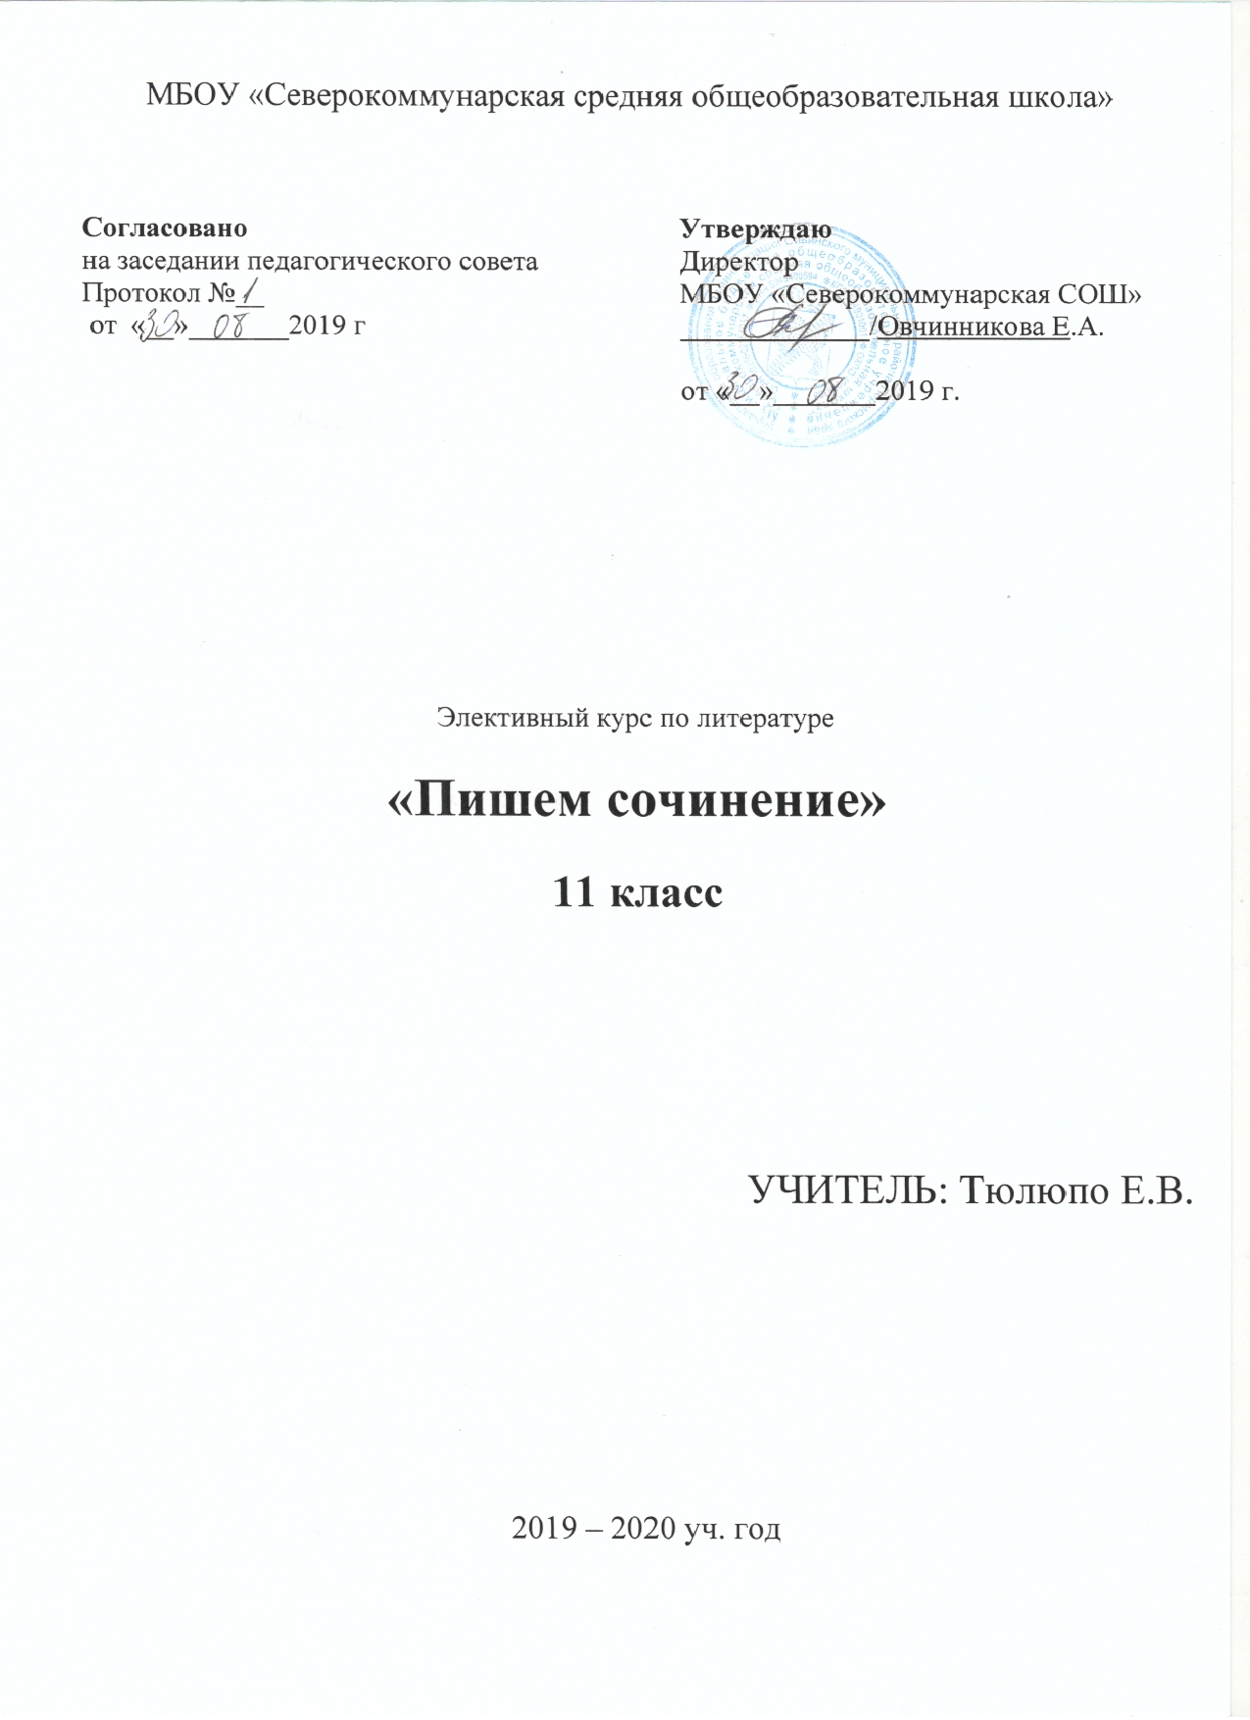

**«Пишем сочинение»**

**Пояснительная записка.**

**В основе программы следующие документы:**

1. Федеральный закон «Об образовании в Российской Федерации» (от 29 декабря 2012г. № 273-ФЗ).

2. Конвенция о правах ребенка, принятая Генеральной Ассамблеей ООН 20.11.1989 г.;

3. Приказ Министерства образования РФ от 05.03.2004 года № 1089 «Об утверждении федерального компонента и государственных образовательных стандартов начального общего, основного общего и среднего (полного) общего образования»;

4. Приказ Министерства образования Российской Федерации № 1312 от 09.03.2004 «Об утверждении федерального базисного учебного плана и примерных планов для образовательных учреждений Российской Федерации, реализующих программы общего образования»;

5. Приказ Министерства образования и науки Российской Федерации от 01.02.2012 года № 74 «О внесении изменений в федеральный базисный учебный план и примерные учебные планы для образовательных учреждений Российской федерации, реализующих программы общего образования, утвержденные приказом Министерства образования Российской Федерации от 09.03.2004 года № 1312»;

6. Приказ Министерства образования и науки Российской Федерации от 31 марта 2014 года № 253 «Об утверждении федеральных перечней учебников, рекомендованных (допущенных) к использованию в образовательном процессе в образовательных учреждениях, реализующих образовательные программы общего образования и имеющих государственную аккредитацию, на 2014-2015 учебный год»;

7. Программа по литературе Г.С.Меркина, С.А.Зинина, В.А.Чалмаева для 5-11 классов общеобразовательной школы, допущенной Министерством образования и науки Российской Федерации (М.: Русское слово, 2014);

**Цель элективного курса:**

Подготовка выпускников к успешному написанию итогового сочинения, выявить уровень речевой культуры выпускника, его начитанность, личностную зрелость и умение рассуждать с опорой на литературный материал по избранной теме. Таким образом, назначение итогового сочинения – проверка речевых компетенций и умения обращаться к литературному материалу, выбрать наиболее соответствующее проблематике сочинения произведение (произведения) для раскрытия темы.

**Задачи элективного курса:**

помочь учащимся максимально эффективно подготовиться к итоговому сочинению по литературе;

совершенствовать и развивать умения конструировать письменное высказывание в жанре сочинения-рассуждения;

формировать и развивать навыки грамотного и свободного владения письменной речью;

совершенствовать и развивать умения читать, понимать прочитанное и анализировать общее содержание текстов разных функциональных стилей;

совершенствовать и развивать умения передавать в письменной форме своё, индивидуальное восприятие, своё понимание поставленных в тексте проблем, свои оценки фактов и явлений;

формировать и развивать умения подбирать аргументы, органично вводить их в текст.

Чтобы не увеличивать нагрузку обучающихся 11 класса целесообразно осуществлять преподавание элективного курса «Обучение сочинениям разных жанров» без домашнего задания.

Формы проведения занятий: урок-лекция, урок-практикум.

**Нормативные правовые документы**, на основании которых разработана рабочая программа:

1.Закон Российской Федерации от 29.12.2012 года № 273- ФЗ «Об образовании в Российской Федерации»

2.ПРИКАЗ МИНИСТЕРСТВА ОБРАЗОВАНИЯ И НАУКИ РОССИЙСКОЙ ФЕДЕРАЦИИ   
от 05.03.2004  №1089 "Об утверждении федерального компонента государственных образовательных стандартов начального общего, основного общего и среднего (полного) общего образования"

3.Постановление Главного государственного санитарного врача Российской Федерации от 29 декабря 2010 г. N 189 "Об утверждении СанПиН 2.4.2.2821-10 "Санитарно-эпидемиологические требования к условиям и организации обучения в общеобразовательных учреждениях"

4. Приказ Министерства образования и науки РФ от 30 августа 2010 г. N 889 "О внесении изменений в федеральный базисный учебный план и примерные учебные планы для образовательных учреждений Российской Федерации, реализующих программы общего образования, утвержденные приказом Министерства образования Российской Федерации от 9 марта 2004 г. N 1312 "Об утверждении федерального базисного учебного плана и примерных учебных планов для образовательных учреждений Российской Федерации, реализующих программы общего образования"

5. Приказ Министерства образования и науки РФ от 31 марта 2014 г.  № 253 «Об утверждении федерального перечня учебников, рекомендуемых к использованию при реализации имеющих государственную аккредитацию образовательных программ начального общего, основного общего, среднего общего образования»

**Информация о количестве учебных часов.**

Программа рассчитана на 34 часов, 1 час в неделю, что соответствует учебному плану ОУ на 2019-2020 г.

**Содержание рабочей программы.**

**Тема 1.**

***Введение в элективный курс «Пишем сочинение».***

Основные требования к сочинению. Концептуальные основы экзаменационного сочинения.

Основные направления сочинений. Общие требования к сочинению: понятие текста, темы, идеи сочинения. Критерии оценивания сочинения.

**Тема 2.**

***Композиция и структура классического сочинения.***

Разновидности вступления: историческое, аналитическое, биографическое, сравнительное, обществоведческое. Основная часть.

Заключение – вывод и заключение – следствие. Порядок работы над композиционными частями сочинения. Смысловая цельность и логическая последовательность изложения материала. Логические особенности абзаца, лексические средства связи между предложениями.

**Тема 3.**

***Жанровые разновидности сочинения.***

Литературно-критическая статья, рецензия, эссе, очерк, дневник, путешествие, эпистолярный жанр.

**Тема 4.**

***Стили речи и типы речи. Требования к стилистической цельности создаваемого текста.***

Создание текстов определенной стилевой и направленности. Особенности написания сочинения с использованием текста-повествования.

Особенности написания сочинения с использованием текста-описания. Особенности написания сочинения с использованием текста-рассуждения.

**Тема 5.**

***Обзор основных направлений тем экзаменационного сочинения.***

**Учебно-тематический план.**

|  |  |  |
| --- | --- | --- |
| **№** | **Наименование раздела, темы** | **Кол-во часов** |
| 1 | Введение в элективный курс «Техника написания сочинения по литературе». | 1 |
| 2 | Композиция и структура классического сочинения. | 4 |
| 3 | Жанровые разновидности сочинения. | 4 |
| 4 | Стили речи и типы речи. Требования к стилистической цельности создаваемого текста. | 4 |
| 5 | Обзор основных направлений тем экзаменационного сочинения. | 3 |
| 6 | Классификация ошибок. Критерии оценок. | 3 |
| 7 | Подготовка к сочинению по тематическому направлению | 3 |
| 8 | Подготовка к сочинению по тематическомунаправлению | 3 |
| 9 | Подготовка к сочинениюпо тематическому направлению | 3 |
| 10 | Подготовка к сочинениюпо тематическому направлению | 3 |
| 11 | Подготовка к сочинениюпо тематическому направлению | 3 |
| 12 | Итого: | 34 |

**Планируемые результаты.**

Обучающиеся **должны знать и уметь:**

-самостоятельно анализировать поэтическое произведение;

-самостоятельно анализировать эпизод;

-самостоятельно анализировать литературное произведение;

-подготовить самостоятельный доклад о творчестве писателя;

-составить конспекты критической или литературоведческой работы;

-самостоятельно написать сочинение на заданную тему, эссе, обзор, критическую заметку, очерк и т.д.;

-понимать основные проблемы общественной жизни и закономерности историко- литературного процесса того или иного периода;

-знать основные этапы творческой биографии крупнейших писателей, своеобразие эволюции их мировоззрения, метода, стиля, принадлежности их к литературным направлениям;

-уметь определять роль и место каждого автора и конкретного произведения в литературной жизни, понимать конкретно-историческое и общечеловеческое значение художественных произведений;

-хорошо знать тексты программных произведений, их литературоведческие и литературно-критические оценки;

-воспринимать целостность литературного произведения, уметь выделять и характеризовать основные компоненты его формы и содержания:

-при анализе конкретных художественных произведений знать тему, идейное богатство, проблематику, авторские идеалы и пафос, систему образов и средств их создания, композицию и сюжет, конфликт, внесюжетные элементы, роль заглавия, эпиграфа, художественной детали, приемы психологического изображения, особенности художественной речи (эпитет, сравнение, олицетворение, метафора, гипербола, аллегория, символ, гротеск, антитеза и т. д.), особенности жанра;

-уметь оперировать при анализе следующими теоретико-литературными понятиями и терминами: роды художественной литературы (эпос, лирика, драма), их основные жанры (роман, повесть, рассказ, поэма и др.);

-литературные направления и течения (классицизм, романтизм, реализм, символизм, акмеизм, футуризм и др.);

-стихотворные размеры.

**Литература и средства обучения.**

Александров В. Н. Знаю, понимаю, могу: пособие-тет­радь по литературному моделированию. М., 2004.

Алексеева Т. В. Как научиться писать сочинение на «от­лично». СПб., 2005.

Антонова Л .Г., Ухова Л. В. Жанровые опыты (Урок по стилистике в 11 классе) / / Русский язык в школе. 2009.

Калганова Т. А. Сочинения разных жанров в старших классах. М., 2006.

Карнаух Н. Л. На пути к эссе / / Русская словесность. 2003.

Карнаух Н. Л. Школьное сочинение: Вопросы и ответы / / Русская словесность. 2002.

Карнаух Н. Л. Учимся писать эссе: пособие для учащихся и абитуриентов. М., 2004.

Карнаух Н. Л., Щербина И. В. Письменные работы по литературе. 9-11 классы. М., 2002.

Котеленикова С. А. Аннотация - отзыв - рецензия ­эссе *1/* Русский язык в школе. 2008.

Мещеряков В. Н. Жанры школьных сочинений. Теория и практика написания: учебное пособие для студентов и учителей-словесников. М., 2001.

Озеров Ю. А. Раздумья над сочинением. М., 2000.

Романичева Е. С. Сочинение в нетрадиционном жанре / / Богданова О. Ю. и др. Экзамен по литературе.М., 2005.

Электронные ресурсы.

Виртуальная школа Кирилла и Мефодия. 9-10 класс.

ИКТ: Интерактивный курс подготовки к ЕГЭ. Литература. – МедиаХауз.

**Календарно-тематический план элективного курса по литературе для 11 класса.**

|  |  |  |  |  |  |  |  |  |
| --- | --- | --- | --- | --- | --- | --- | --- | --- |
| **№** | **Тема урока** | | | **Основные виды деятельности** | | | **Дата план** | |
| ***Введение в элективный курс «Техника написания сочинения по литературе».*** | | | | | | | | |
| 1. | Введение. Концептуальные основы сочинения.  Общие требования к сочинению. | | | Лекция.Понятие о сочинении, тексте. Особенности сочинения как текста. Основные признаки теста. Анализ текста. Работа в группах, парах | | |  | |
| ***Композиция и структура классического сочинения.*** | | | | | | | | |
| 2. | Разновидности вступления к сочинению. | | | Умение писать вступление к сочинению. Выбор темы сочинения, обоснование ее. Отбор и систематизация материала при планировании будущего текста. План сочинения, подбор фактического материала. Практическая работа. Презентация. | | | |  |
| 3. | Основная часть сочинения. | | | Анализ прозаические и лирические произведения. | | | |  |
| 4. | Заключение. Порядок работы над композиционными  частями сочинения. | | | Лекция. Умение писать заключение к сочинению. Составление текста, соединение частей в единое целое, соответствие составленного текста тому или иному стилю. | | | |  |
| 5 | Заключение. Порядок работы над композиционными  частями сочинения | | | Умение писать заключение к сочинению. Составление текста, соединение частей в единое целое, соответствие составленного текста тому или иному стилю. | | | |  |
| ***Жанровые разновидности сочинения.*** | | | | | | | | |
| 6. | Литературно-критическая статья как жанр сочинения. | | | Классификация сочинений по разным критериям.  Понятие о жанрах сочинения. | | | |  |
| 7. | Особенности жанра эссе.Жанровое своеобразие очерка. | | | Лекция. Классификация сочинений по разным критериям.  Понятие о жанрах сочинения. | | | |  |
| 8. | Путешествие и дневник как жанры сочинения.  Эпистолярный жанр. | | | Типы сочинений по видам анализа художественного произведения. | | | |  |
| 9 | Практикум | | | Техника написания сочинения по литературе | | | |  |
| ***Стили речи и типы речи. Требования к стилистической цельности создаваемого текста.*** | | | | | | | | |
| 10. | Стилистическая цельность создаваемого текста. | | | Общий анализ литературного произведения, анализ нескольких литературных произведений. | | | |  |
| 11. | Особенности написания сочинения с использованием  текста-повествования и текста-описания. | | | Основные теоретико-литературные понятия, их роль. Практическая работа. Презентация. | | | |  |
| 12. | Особенности написания сочинения с использованием  Текста-рассуждения. | | | Работа над ошибками.Практическая работа. Презентация. | | | |  |
| 13 | Практикум | | | Техника написания сочинения по литературе. Практикум. Групповая работа. | | | |  |
| ***Обзор основных направлений тем экзаменационного сочинения.*** | | | | | | | | |
| 14 | | Знакомство с основными направлениями тем. | | | | Лекция об основных направлениях тем экзаменационного сочинения | |  |
| 15 | | Тематика сочинений | | | | Написание вступления и заключения по направлениям | |  |
| 16 | | Обзор художественной литературы по темам | | | | Выступление-презентация по художественным произведениям | |  |
| ***Классификация ошибок. Критерии оценок.*** | | | | | | | | |
| 17. |  | | Анализ  экзаменационных  тематических  направлений на 2016-  2017 учебный год. | | Анализ экзаменационных тематических направлений на 2015-2016 учебный год.Подбор материалов по направлениям. | | |  |
| 18. | Классификация ошибок. Критерии оценок. | | | Классификация ошибок. Критерии оценок. | | | |  |
| 19. | Классификация ошибок. Критерии оценок. | | | Классификация ошибок. Критерии оценок. Практикум. Анализ типичных ошибок. | | | |  |
| ***Подготовка к сочинению по тематическому направлению.*** | | | | | | | | |
| 20. | Подготовка к сочинению по тематическому направлению | | | Подготовка к сочинению по тематическому направлению. | | | |  |
| 21 | Подготовка к сочинению по тематическому направлению | | | Написание вступления и заключения по направлениям | | | |  |
| 22 | Подготовка к сочинению по тематическому направлению | | | Написание основной части сочинения. . Анализ работ, исследовательская работа. Практическая работа. | | | |  |
| 23. | Подготовка к сочинению по тематическому направлению | | | Подготовка к сочинению по тематическому направлению. | | | |  |
| 24 | Подготовка к сочинению по тематическому направлению | | | Написание вступления и заключения по направлениям | | | |  |
| 25. | Подготовка к сочинению по тематическому направлению | | | Написание основной части сочинения | | | |  |
| 26. | Подготовка к сочинениюпо тематическому направлению | | | Подготовка к сочинению по тематическому направлению. Сбор материала. Анализ работ, исследовательская работа. | | | |  |
| 27 | Подготовка к сочинению по тематическому направлению | | | Написание вступления и заключения по направлениям | | | |  |
| 28 | Подготовка к сочинению по тематическому направлению | | | Написание основной части сочинения. Анализ работ, исследовательская работа. Практическая работа. | | | |  |
| 29. | Подготовка к сочинениюпо тематическому направлению | | | Подготовка к сочинению по тематическому направлению. | | | |  |
| 30 | Подготовка к сочинению по тематическому направлению | | | Написание вступления и заключения по направлениям | | | |  |
| 31 | Подготовка к сочинению по тематическому направлению | | | Написание основной части сочинения. Анализ работ, исследовательская работа. Практическая работа | | | |  |
| 32. | Подготовка к сочинению по тематическому направлению | | | Подготовка к сочинению по тематическому направлению. | | | |  |
| 33 | Подготовка к сочинению по тематическому направлению | | | Написание вступления и заключения по направлениям | | | |  |
| 34 | Подготовка к сочинению по тематическому направлению | | | Написание основной части сочинения | | | |  |